INNENFASSADEN ERWEITERN LINDNER PORTFOLIO
INNENFASSADEN ERWEITERN DAS PRODUKTPORTFOLIO BEI LINDNER
Bilder:
Lindner_img_ch_neu_boerse_50_© EF Education First.jpeg
Bildverweise:
© EF Education First

Lindner_img_de_taz_nb_8.jpeg
Lindner_img_ch_neu_boerse_112.jpeg
Bildverweise:
© www.Lindner-Group.com
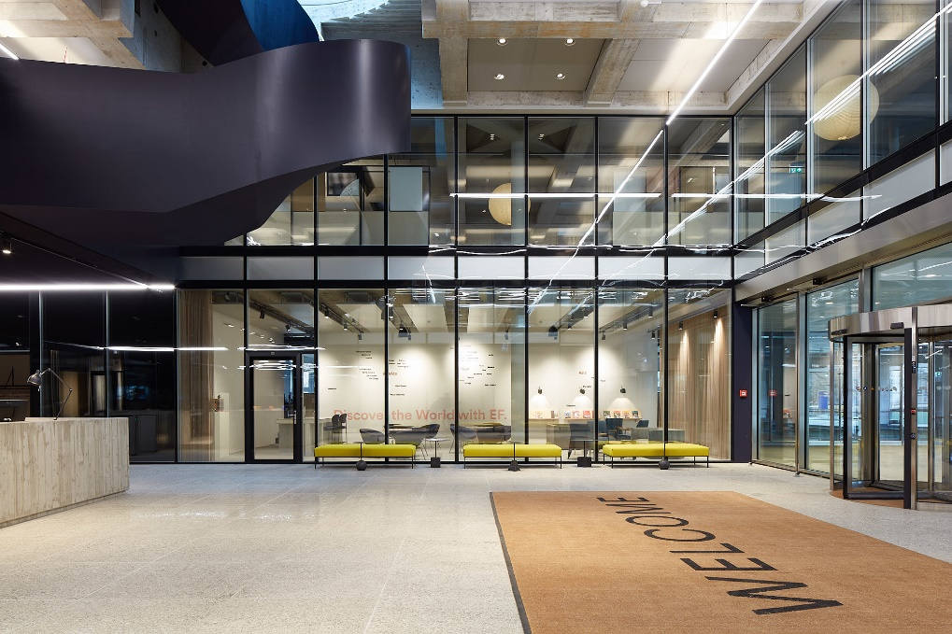

Lindner nimmt nun auch absturzsichere Innenfassaden für beheizte Atrien und Innenräume in sein breites Produktportfolio auf. Mit ihrem hohen Vorfertigungsgrad bieten diese eine wirtschaftliche Alternative zu herkömmlichen Fassaden.
Bereits mehrfach konnte Lindner absturzsichere Glastrennwände mit Brand- und Schallschutz als individuelle Sonderlösungen für unterschiedlichste Projekte im In- und Ausland realisieren: So zum Beispiel bei VW in Wolfsburg, in der Neuen Börse in Zürich, bei Unilever in Hamburg und im Maison du Livre in Belval, Luxemburg. Nun werden die Innenfassaden in das Standardproduktportfolio von Lindner aufgenommen.
Statisch entspricht die Innenfassade den Anforderungen der DIN 18008-4 (experimenteller Nachweis). Sie kann entsprechend unterschiedlicher Anforderungen an Brand- und Schallschutz realisiert werden. Letzterer ergibt sich u. a. aus der geprüften Schalllängsdämmung. Zu beachten ist, dass die Fassade nur in beheizten Atrien zum Einsatz kommen kann, da sie sonst aufgrund des Temperaturunterschieds beschlägt.
Durch einen flexiblen Montageablauf sowie Vorteile bei Gewicht und Wartung bietet die Innenfassade neben ihrer Wirtschaftlichkeit vielseitige Perspektiven für Bauherrn und Planer. In Material und Format kann sie jederzeit an individuelle Gegebenheiten und Kundenwünsche angepasst werden.

Mehr Informationen zu Lindner
finden Sie unter:
www.Lindner-Group.com

XING:
www.xing.com/companies/lindnergroup

LinkedIn:
www.linkedin.com/company/lindner-group

twitter:
www.twitter.com/Lindner_Group

Pinterest:
www.pinterest.de/lindnergroup

Instagram:
www.instagram.com/lindner_group
Kontakt für
Presse- und Leseranfragen:

Lindner Group
Vertriebsstrategie und Marketing

Christina Rieger
Bahnhofstraße 29
94424 Arnstorf

Telefon: +49 8723 20-3148
Christina.Rieger@Lindner-Group.com
Die Lindner Group ist Europas führender Spezialist in den Bereichen Innenausbau, Fassaden und Isoliertechnik. Das Familienunternehmen verfügt über mehr als 50 Jahre Erfahrung im „Bauen mit neuen Lösungen“, der Entwicklung und Ausführung von individuellen und fortschrittlichen Projektlösungen, die Mehr.Wert bieten. Mit weltweit gut 7.500 Mitarbeitern betreibt Lindner vom bayerischen Arnstorf aus Produktionsstätten und Tochtergesellschaften in mehr als 20 Ländern.

